# 25. Osztályok 6.

## Kéktúra

Ebben a leckében befejezzük a Kéktúrával kapcsolatos feladat megoldását.

Emlékeztetó:

A *kektura*.*csv* állomány első sorában a túra kezdetének tengerszint feletti magassága található méterben megadva. A további sorok a túra egy-egy szakaszához tartozó adatokat tárolják. Az adatokat pontosvessző választja el egymástól. Például:

Hidegkuti major;Leteres a Sztupahoz;3,903;153;53;n

A sorokban lévő adatok rendre a következők:

* A túraszakasz kiindulópontjának a neve.   
  Például: „Hidegkuti major”
* A túraszakasz végpontjának a neve.   
  Például: „Leteres a Sztupahoz”
* A túraszakasz hossza [km]. Például: „3,903”
* A túraszakaszon mért emelkedések összege [m].   
  Például: „153”
* A túraszakaszon mért lejtések összege [m]: Például: „53”
* A szakasz végpontja pecsételőhely-e: „i” vagy „n”

Nézd meg a *kektura.csv* fájl tartalmát!

Ma először megkeressük a legmagasabb végpontot, azután kiíratjuk a hiányos állomásneveket, amelyeket végül ki is javítunk.

## Legmagasabb végpont

Ismerjük a túra kiindulópontjának tengerszint feletti magasságát és az egyes szakaszokon mért emelkedések és lejtések összegeit. Az adatok ismeretében keressük meg a túra legmagasabban fekvő végpontját és határozzuk meg a végpont tengerszint feletti magasságát! Feltételezzük, hogy csak egy ilyen végpont van.

Az első lépés, hogy a Szakasz osztályban készítünk egy publikus metódust, amellyel le lehet kérdezni egy szakaszon belül a szintváltozást. Egészítsd ki a Szakasz osztályt így:

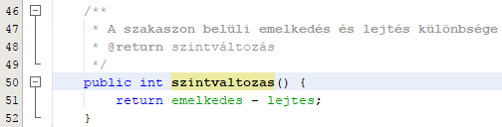

Ez a metódus is annyira egyszerű, hogy nem fogjuk tesztelni, hanem egyből alkalmazzuk a főprogram végén:

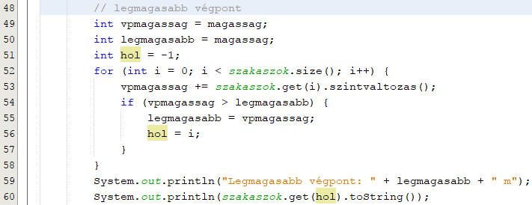

Egy ciklussal végigmegyünk a túra szakaszain (az eredeti sorrendben!)

A vpmagassag változó értéke az i-dik szakasz végpontjának magassága.

A legmagasabb változó tárolja az eddig mért legmagasabb értéket. Ez a fájl elejéről beolvasott magasságról indul.

A hol változó azt adja meg, hogy hányadik szakasz eddig a legmagasabb.

Próbáld ki a programot! Mekkora a legmagasabb végpont tengerszint feletti magassága? Írd ide:

## Hiányos állomásnevek

Készíts a Szakasz osztályban logikai értéket visszaadó metódust hianyosNev azonosítóval, amelynek segítségével minősíteni tudod a túraszakaszok végpontjainak a nevét!

Hiányos állomásneveknek minősítjük azokat a végpontneveket, amelyek pecsételőhelyek, de a „pecsetelohely” karakterlánc nem található meg a nevükben. Ebben az esetben logikai igaz értéket adjon vissza a metódus, egyébként pedig hamisat!

A megoldáshoz felhasználunk egy új metódust. A stringek contains() metódusa megadja, hogy a paraméterként kapott string szerepel-e abban a stringben, amelyikre meghívtuk.

Például a következőkifejezés:  
s.contains("palyaudvar")  
értéke true, ha az s string tartalmazza a palyaudvar szót, egyébként pedig hamis.

Írd be a Szakasz osztály végére a metódust:

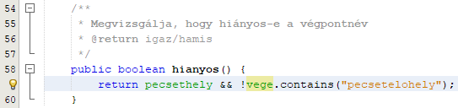

Mivel ez nem olyan egyszerű, először teszteljük a működését. Mit gondolsz, milyen teszteseteket kell vizsgálnunk?

A vizsgálandó eseteket a következő táblázat mutatja:

|  |  |  |
| --- | --- | --- |
| Pecsételőhely | Tartalmazza a név | Várt eredmény (hiányos-e) |
| nem | nem | hamis |
| igen | igen | hamis |
| igen | nem | igaz |

Keressünk a három lehetséges esetnek megfelelő sorokat, és teszteljük ezek segítségével a metódust:

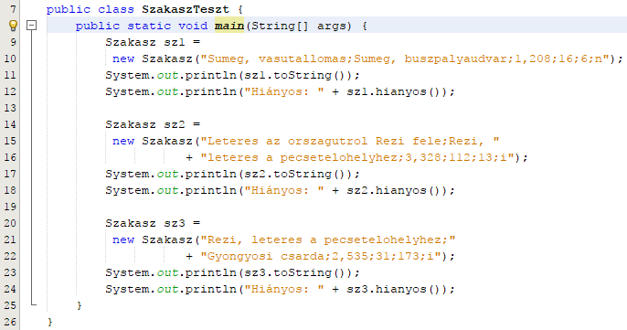

A szakaszok létrehozását természetesen egy-egy sorba is írhatod.

Ez alapján írassuk ki a képernyőre a hiányos állomásneveket! Ha nincs hiányos állomásnév az adatokban, akkor a „Nincs hiányos állomásnév!” felirat jelenjen meg!

Gondold végig, és írd be a megoldást a főprogram végére:

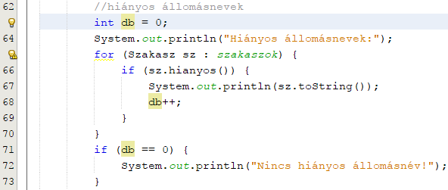

Próbáld ki! Hány hiányos állomásnév van? Írd ide:

## Állomásnevek javítása

Készíts *kektura2.csv* néven szöveges állományt, amelynek szerkezete megegyezik a *kektura.csv* állományéval! A kimeneti fájl első sora a kiindulópont tengerszint feletti magasságát tartalmazza! A további sorokban a túra szakaszainak adatait írja ki! Azoknál a pecsételőhelyeknél, ahol nem található meg a végpont nevében a „pecsetelohely” karaktersorozat, ott kerüljön be a végpont nevének a végére egy szóközzel elválasztva a „pecsetelohely” szó!

Először készítsd el a javit() metódust a Szakasz osztályban:

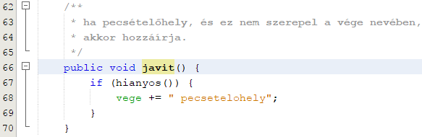

Utána egészítsd ki a tesztet, és próbáld ki!

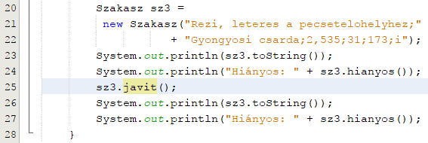

A javit() metódus segítségével már el tudjuk készíteni a főprogrammal a javított fájlt:

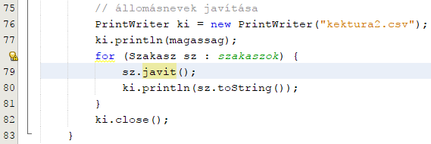

Próbáld ki, és ellenőrizd a *kektura2.csv* fájlt (a projekt mappájában)!

## Önálló feladat

Készítsd el, és nézd meg a projekt fejlesztői dokumentációját!